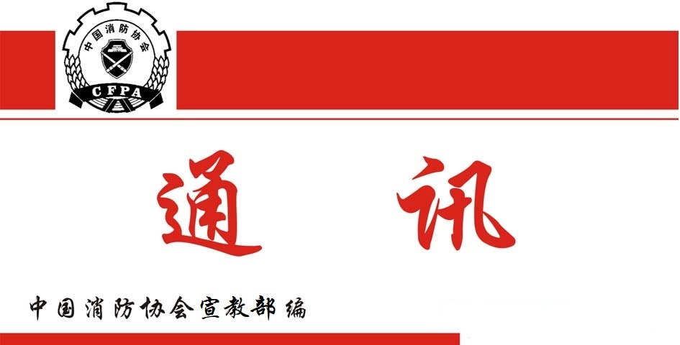

总第305期
2025年5月31日
【党建要闻】
●5月21日下午，中央社会工作部三局二处党尚昆、全国性行业协会商会第十一联合党委办公室李家琪一行，到我会检查指导开展深入贯彻中央八项精神学习教育工作。工作组采取不听汇报、座谈调研的形式，详细了解了我会开展学习教育中有关组织领导、动员部署、学习研讨、对照查摆和集中整治情况，并征求了有关意见建议，对我会严肃认真、结合实际、扎扎实实地组织开展学习教育给予了充分肯定，要求我们继续按照上级的部署安排，深入开展学查改工作，确保学习教育卓有成效。
●5月14日至16日，中国消防协会监事会赴苏州市，对我会主办的2025年第一期消防安全管理员师资培训班情况进行巡察和调研。监事会查阅了培训班教学安排、师资力量及参训人员的有关情况，查看了培训点—消防安全管理员职业技能等级认定（江苏苏州）站硬软件设施状况，旁听了部分教员的授课，召开了座谈会，听取了部分参训人员及曾参加过消防安全管理员培训人员的意见建议，并对结业考试进行了监督和巡察。
【工作动态】
●5月7日，中国消防协会组织召开《车位火灾防护隔断》《建筑微电网电气火灾早期智能监测预警系统设计技术规范》2部团体标准立项审查会。会议邀请科研机构、高等院校、消防救援队伍、相关企业等领域的13名专家组成了审查专家组。专家组在审阅标准立项申请材料的基础上，听取了申报单位关于立项目的、意义、必要性、可行性、主要技术内容、与现行有关国家标准和行业标准关系等情况的汇报，对标准草案和编制工作提出了明确的和可操作的审查意见，建议《车位火灾防护隔断》《建筑微电网电气火灾早期智能监测预警系统设计技术规范》调整标准名称，补充性能要求和技术指标。经综合评议和投票表决，全体专家同意立项并形成会议纪要。
●5月14日，中国消防协会科技服务部与小蜜蜂互联（北京）消防信息技术有限公司在京联合召开中国消防协会团体标准管理平台软件升级座谈会。
会上，科技服务部结合《团体标准组织综合绩效评价指标体系》和“团体标准优质发展专项”要求，提出了中国消防协会团体标准管理平台改进升级的业务需求，希望平台研发单位小蜜蜂互联（北京）消防信息技术有限公司充分发挥自身技术优势，以方便操作、安全实用、提升效率为目标，如期完成相关协议的工作任务。小蜜蜂互联（北京）消防信息技术有限公司承诺将按照协会要求，从模块优化、技术架构和增加相关功能等方面对平台进行升级，并建立常态化沟通机制，密切协作，加快推进平台升级各项工作按时落地实施，为推动中国消防协会团体标准高质量发展提供更加优质的信息化支撑。
●近期，中国消防协会组成验收专家组，对2025年上半年已开展三次以上职业技能评价试运行工作的认定站进行验收，确保消防安全管理员职业技能等级认定站建设质量。
●5月12日至16日，中国消防协会在江苏苏州举办2025年第一期消防安全管理员师资培训班，来自全国各地消防职业培训学校的80余名校长、教务主任、培训讲师等人员参加了此次培训。
●5月22日，中国消防协会在北京组织召开团体标准《应急救援人员体适能评估方法》送审稿审查会，来自科研机构、高等院校、消防救援队伍及相关企业的9名专家组成审查专家组，专家组听取了标准编制组关于标准编制情况、征求意见及处理情况的介绍，对标准文本进行了逐章逐节逐条的审查，就重点技术内容与编制组进行了详细的讨论，并形成了会议纪要。专家组建议标准名称修改为《应急救援人员训练体适能评估方法指南》，认为该标准的编制过程符合程序规定，送审资料齐全，送审稿技术内容合理，与现行国家、行业标准相协调，一致同意送审稿通过审查。

